附件1：

期末考试试卷装订与保存要求

一、评阅后的试卷由各教学单位组织阅卷教师严格按模板式样统一装订。装订后由教学秘书集中交教务处。

二、试卷装订内容及顺序：

（一）试卷封面

（二）考试命题审批表

（三）考场情况记录表

（四）成绩单

（五）试卷分析报告

（六）试卷样卷、标准答案（参考答案）和评分标准

（七）学生试卷（按学生名册排序）

三、与学生成绩有关的资料，如平时作业、测验、考勤等，以及期末考试以课程论文（设计）等形式进行的考核资料，各任课教师都要保存好原始材料，以备检查。

附件2： 期末考试成绩网上录入指南

1.期末考试成绩录入

成绩录入要做到准确、及时、完整。期末考试结束后3天之内将成绩（包括成绩比例、平时成绩及考试成绩）录入到正方教务管理系统。期末成绩录入操作步骤如下：

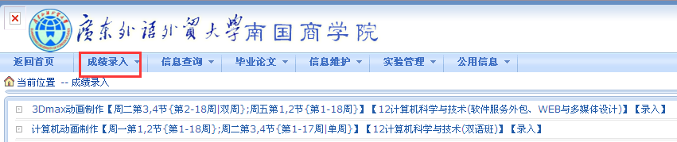1.在正方教务系统的上部菜单栏中选择“成绩录入”，点击进入课程成绩录入

2. 输入课程密码“0”，点击“确定”

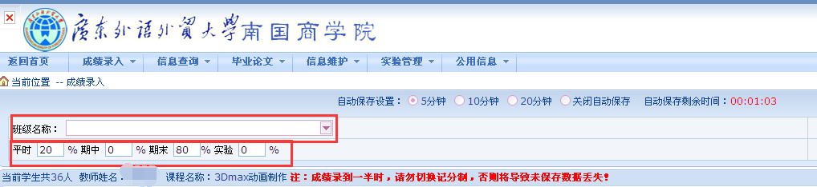

3.录入成绩前，先设定各部分成绩比例。

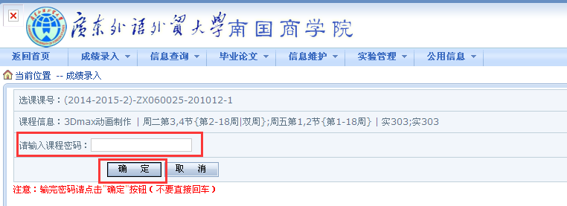 4．录入平时成绩。老师应根据学生平时出勤的情况、上课的表现以及完成作业等情况，实事求是地给出平时成绩。

5．录入期中成绩。如未组织期中考试，此栏不用录入。

6．录入期末成绩。凡缓考、取消考试资格、缺考、作弊的学生，“期末成绩”栏一律录为“0”分，并在“备注”栏中选相应的选项。如“期末成绩”栏录入中文字符或空白,学生在正方教务系统将无法看到该课程考试信息。

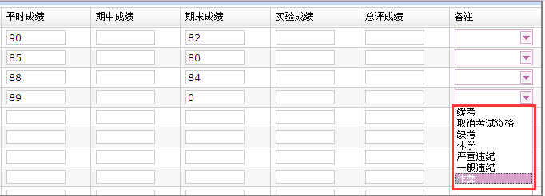

7．成绩保存后，如果还需要修改个别成绩，先按“清空总评”，再作修改，最后按“保存”、“提交”。

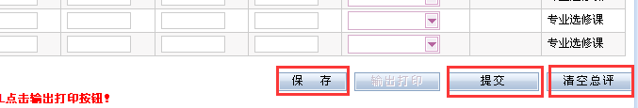

提示：成绩录入提交之后，老师将不能再对网上成绩作修改。

二、 成绩单打印

1．在成绩录入并提交之后，选择“班级名称”(通识教育选修课、通选课不需要选择“班级名称”），点击“格式一”，用A4纸打印四份“成绩登记表”（未采用试卷形式考核的课程，打印三份“成绩登记表”）。

2．点击“格式三”，用A4纸打印两份“试卷分析报告”（未采用试卷形式考核的课程不需打印“试卷分析报告”）。

3．如出现有考试成绩但网上无名字的学生，请在“成绩登记表”后面手写补充填写学生相关信息及成绩，并签上老师姓名。

三、其它成绩网上录入

1.编班重修考试成绩录入。与期末考试成绩录入的方法相同，由任课教师按班级录入。

2.跟班重修考试成绩录入。进入成绩录入界面，选择班级名“重考学生”。 设定各部分成绩比例。

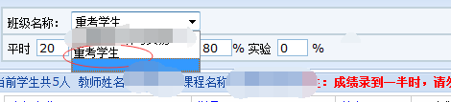

录入重修学生成绩，确认无误后，按“保存”、“提交”。

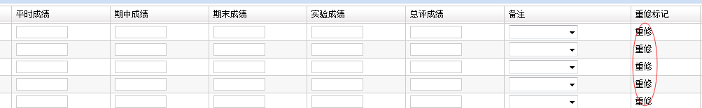

3.自学重修、补修考试成绩录入。任课教师填写《广东外语外贸大学南国商学院重修(补修）课程成绩登记表》，将此表交开课所在学院1份，自留1份保存。由开课所在教学单位教务秘书到教务处录入成绩，成绩单一式2份交教务处、学生所在学院保存。

附件3： 监考须知

监考人员代表学校实施考场监督，维护考场秩序，执行考试规则，处理违纪作弊，应遵守以下步骤及要求：

一、考试准备

1. 监考人员应提前15分钟到达考场，引导学生入场就座；

2. 要求考生清理座位（桌面、抽屉和座椅），禁止考生将考试必备用具以外的物品带入考场；

3. 提醒考生将证件（学生证或身份证）放在课桌右上角，不准无证学生参加考试（开考15分钟内取来证件者可参加考试）；

4. 强调考场纪律，宣布考试时间。

二、考试进行

1. 按时发卷、收卷，每人一份，不可多发少收；

2. 坚守监考岗位，集中精力履行职责，不得离开考场或做与监考无关的其他事情；

3. 查验证件，核对考生身份与试卷姓名是否一致；

4. 对迟到超过15分钟（含15分钟）的学生，应取消其该次考试资格；

5. 监考人员只回答试题字迹不清的问题，对学生就题意等问题发问，一律不作回答；

6. 不得允许考生在未交卷的情况下中途离开考场（突发疾病者例外，除一位监考给予帮助外，另一位监考始终在岗）；

7. 清点实际参加考试人数，核实清楚缺考学生；

8. 严格执行考场规则，对违反考试纪律的学生应依照《考试违纪处理规定》 严肃处理：（1）对无证考生，应取消其考试资格；（2）对不听从监考指令或不遵守考场规则的考生， 监考人员应及时给予批评警告，对批评警告无效者，监考人员可以取消其考试资格；（3）对作弊（抄袭、出示答案给他人抄袭、夹带资料、传递答案信息、调换试卷、代考等行为）考生，应明确指出，没收其试卷和作弊材料，写明作弊经过，并在《考场情况记录表》上签字后方可让其离开考场。

三、考试结束

1. 考试结束前15分钟报时一次，报时后到考试结束前不准考生离开考场；

2. 铃响或时间到，监考人员宣布考试结束，要求考生立即停止答题，收齐点清试题和答卷后让考生离场；

3. 认真填写《考场情况记录表》将相关材料和试卷交有关单位。

期末考试成绩单整理要求

根据档案保存的要求，期末考试各科成绩单整理要求如下：

1.以年级、专业、班级为单位进行分类整理；

2.每张成绩单中下角按顺序编上页码；

3.每册成绩单有目录，目录内容包括：序号、内容、页码；

4.成绩单可分几册进行装订，分册装订的要在封面上注明（一）、（二）、（三）等；

5.成绩单的封面内容要求：学院名称、学年学期、系别；

6.成绩单的整理顺序：封面、目录、成绩单。